Documentação do software
E-commerce Games

Versão 1.0
2022

Índice

1. Histórico de revisão ………………………………………………………………… 1

2. Introdução ………………………………………………………………………….. 2

2.1 Finalidade ………………………………………………………………………. 2

2.2 Não Escopo …………………………………………………………………… 2

3. Modelagem Caso de Uso ………………………………………………………….. 3

3.1 Requisitos ……………………………………………………………………... 3

3.2 Diagrama caso de uso …………………………………………………………. 4

3.3 Restrições ……………………………………………………………………… 4

4. Tecnologias ………………………………………………………………………... 5

4.1 IDE ……………………………………………………………………………… 5

1. Histórico De Revisão

Data | Versão | Autor | Descrição
2022 | 1.0 | Natalia | Definição do Documentto

2. Introdução

2.1 Escopo

Este documento possui como objetivo de apresentar o software de E-commerce como o todo, desde de sua fase de criação a aplicação. Sendo levantado todos os requisitos e especificação para o caso de uso. Neste documento, faz referencia ao RUP e notação UML.
E-commerce, ou comércio eletrônico, refere-se às vendas pela internet, mais especificamente, as que são realizadas por uma única empresa, seja um fabricante ou revendedor, por meio de uma plataforma virtual própria. Sendo assim, o e-commerce de games é voltado para a venda de jogos de diversas plataformas.
Também será apresentado as tecnologias utilizadas para o desenvolvimento da aplicação como IDE E Frameworks

2.2 Não Escopo

Este documento não será apresentado nenhuma fase de teste e os possíveis teste elaboráveis, como de caixa preta e caixa branca.

3. Modelagem Caso de Uso

A idéia de Modelos de Casos de Uso foi introduzida em 1986, por Ivar Jacobson, um dos principais contribuintes da UML (Unified Modelling Language). A idéia de Jacobson foi amplamente aceita em virtude da simplicidade e utilidade.
Casos de uso são coleções de cenários relacionados de sucesso e fracasso, que descrevem atores usando um sistema como meio para atingir um objetivo [Larman 2007].

3.1 Requisitos

Requisitos do usuários
ID 1 | Logar no sistema
ID 2 | Fazer a compra de um jogo

Requisitos do sistema
ID 3 | Cadastrar usuário
ID 4 | Cadastrar produtos
ID 5 | Realizar compras

3.2 Diagrama de caso de uso

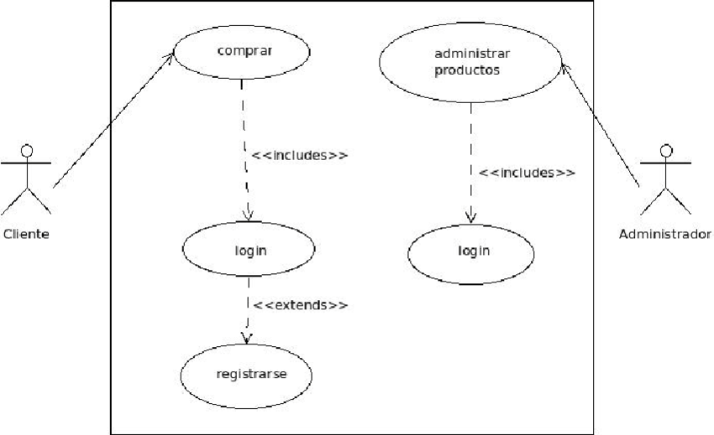

UC : 01 Fazer uma compra
Autor: Usuários
Cenário Principal
Ação | Resultado
1- Logar no site | Usuário logado
2 – Selecionar o produto | Produto add no carrinho
3 – Clicar para realizar compra | Compra realizada

3.3 Restrições

Dificuldades | Proposta solução
Sistema pouco interativo | Aplicar tecnologias

3. Tecnologias

Ambiente de desenvolvimento: | Visual Studio Code
Sistema Operacional: | Windows | Linux
Linguagem : | JAVASCRIPT | HTML
Biblioteca: | JQuery
Framework: | Angular | Bootstrap
Folha de estilo: | CSS

